此demo主要有三个模块功能，分别为  
**1.登陆注册模块**  
 使用Retrofit+tomcat，模拟实现用户登陆注册流程，此功能如果要实现需要在本地搭建tomcat服务器，简易模拟客户端和服务端的数据交互。主要实现是在服务器端采用servlet接受Retrofit发送过来的请求，将用户传递过来的用户名和密码用两个hashMap进行存储，用户登陆时，会遍历这两个集合，如果有注册过则返回true给客户端，否则返回false登陆失败

登陆界面：

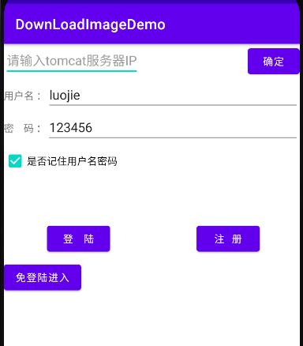  
 **2.图片展览功能**  
使用Glide+Picasso+RecyclerView实现。自定义RecyclerView，在RecyclerView滚动的时候，获取第一个position里的图片，传入监听器中，通过对监听器的内部实现将处于第一个position的图片放大显示在一个imgeview中，达到展览功能，同时给adaptor的item设置点击监听器，在用户点击图片时也能快速定位到该图片并且放大显示。  
图片加载框架使用的Glide和Picasso，同时支持加载服务器图片和本地图片，如果tomcat服务器没有搭建，会自定加载本地图片显示

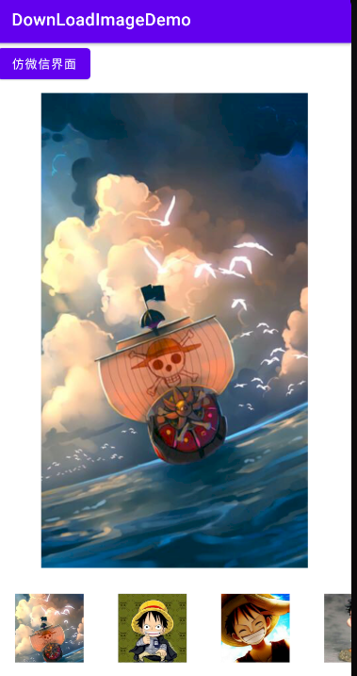

**3.简易的微信界面**  
使用ViewPager+fragment+ListView实现简体的微信界面。同时自定义了Listview，使其拥有下拉刷新，局部更新，局部删除itmen功能

